Дата: 07.04.22

Клас: 3 – Б

Предмет: ЯДС

Вчитель: Лисенко О. Б.

Тема: **Чим корисна їжа**

**Мета**: продовжувати формування вміння культури харчування, слідкувати за своїм здоров’ям; формувати позитивне ставлення до здорового харчування та корисних продуктів; виховувати прагнення до здорового способу життя; продовжувати вчити виявляти пізнавальну активність на уроках, співпрацювати і взаємодіяти з іншими у різних ситуаціях (навчання, гра); продовжувати формувати вміння працювати у спільноті, дотримуючись правил; виховувати дружні стосунки в класі, спільноті, розвивати увагу, мислення, мовлення.

**Хід уроку**

***Користуйтеся презентацією під час опрацювання даної теми уроку.***

**1. Організаційний момент.**

***Приготуйте, будь ласка, все, що потрібно для уроку: підручник, зошит, ручку, олівці.***

***Старанно працюйте. Не забувайте робити хвилинки відпочинку та релаксації під час уроку.***

**2. Актуалізація опорних знань**

**1)Фенологічні спостереження. Вправа «Синоптик».**

***Дайте характеристику сьогоднішньому дню.***

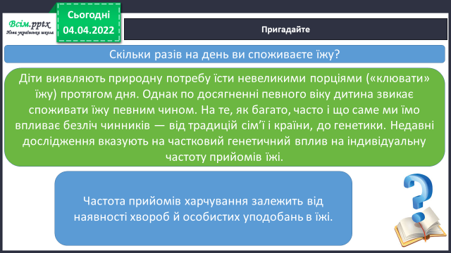**2) Пригадайте.**

**3. Повідомлення теми уроку.**

**- *Сьогодні на уроці ми будемо дізнаватися чим корисна їжа.***

**4. Вивчення нового матеріалу.**

*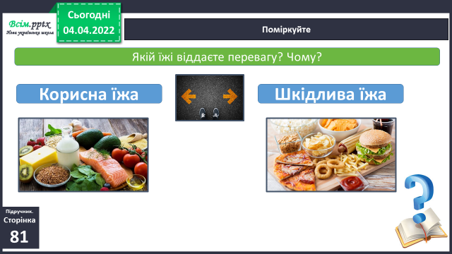***1) Поміркуйте.**

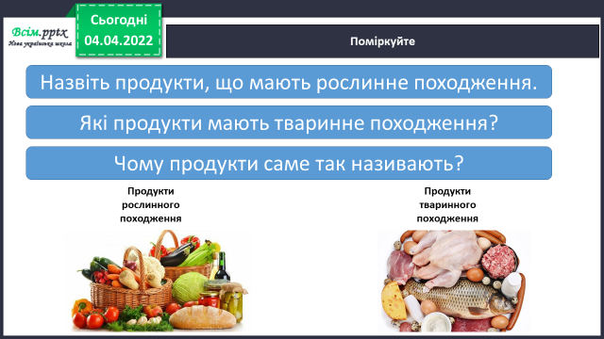**2) Попрацюйте з підручником ст.81.**

**3) Поміркуйте.**

**4) Продовжіть роботу з підручником на ст. 82.**

**5. Закріплення вивченого.**

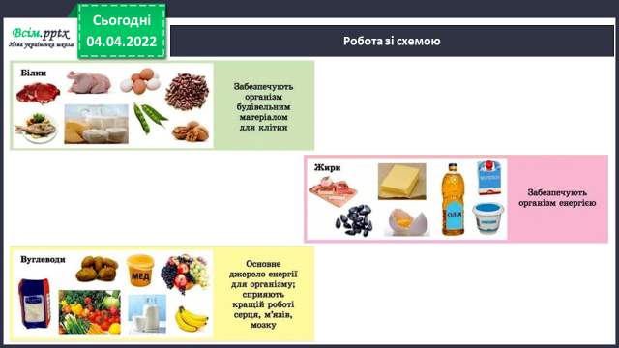**1) Робота зі схемою.**

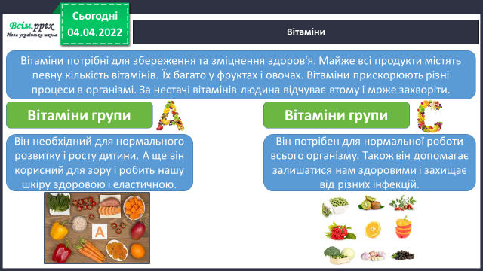**2) Вітаміни.**

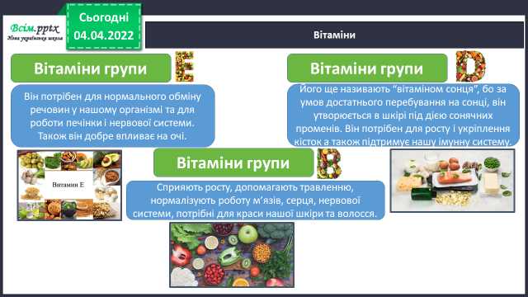

**3) Робота з підручником ст.83.**

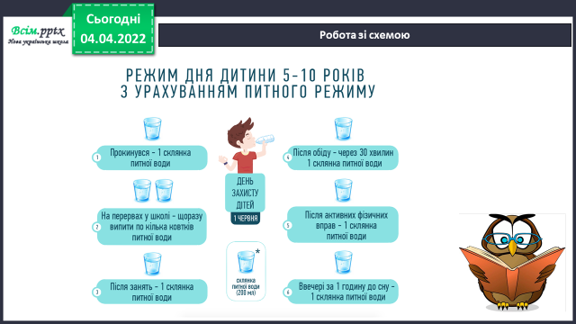**4) Робота зі схемою.**

**5) Робота в зошитах ст. 32 - 33. *Слайди 14 – 15.***

**6. Підсумок**

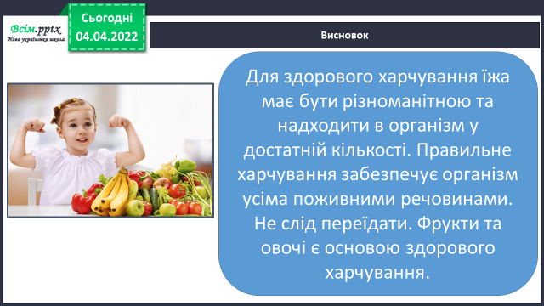1) Висновок.

2) Чи знаєте ви, що…

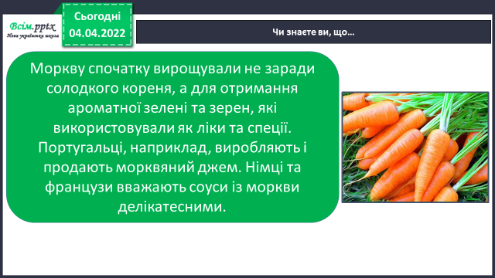

3) Домашнє завдання.

Підручник ст. 81-83, зошит ст. 32 – 33.

4) Вправа «Все в твоїх руках».

